

**QUALIDADE DE SOFTWARE**

Luciano Agdo Pereira Gomes

Análise de Qualidade

Maricá

2023

# RESUMO

Este trabalho realiza uma análise abrangente de uma caneca, um objeto frequentemente visto como um simples. No entanto, aprofundando-se na observação da caneca, descobrimos uma complexidade multifacetada, indo além de sua função básica. O estudo explora elementos como design, materiais utilizados e aspectos culturais muitas vezes negligenciados. O objetivo é examinar como esses elementos interagem para formar um objeto aparentemente simples, mas notavelmente complexo. Ao longo das páginas, são destacadas dimensões estéticas, práticas e simbólicas que compõem a essência da caneca, proporcionando uma compreensão mais profunda de sua presença no quotidiano e sua relevância em diversos contextos.

# SUMÁRIO

1. RESUMO 2

2. SUMÁRIO 3

3. INTRODUÇÃO 4

4. O PROJETO 5

4.1 Detalhes do produto ou serviço 5

4.2 Tabela de Análise 5

4.3 Relatório 6

4.4 Evidências 7

4.5 Onde encontrar 8

5. CONCLUSÃO 8

6. REFERÊNCIAS BIBLIOGRÁFICAS 8

# INTRODUÇÃO

A caneca, muitas vezes considerada apenas um utensílio do cotidiano para conter líquidos, revela-se, na verdade, um objeto multifacetado que transcende a sua função básica. Quando olhamos mais de perto para uma simples caneca, descobrimos elementos de design, materiais utilizados e até aspectos culturais que podem passar despercebidos à primeira vista. Este trabalho tem como objetivo realizar uma análise abrangente de uma caneca, explorando seus diferentes atributos e examinando como esses elementos se entrelaçam para criar um objeto tão familiar, porém complexo. Nas próximas páginas aprofundaremos as dimensões estéticas, práticas e simbólicas que constituem a essência desta peça do quotidiano, procurando compreender mais profundamente a sua presença no nosso quotidiano e a sua relevância em diferentes contextos.

# O PROJETO

Coloque se no papel de um auditor de qualidade e escolha um produto ou serviço de sua preferência para fazer sua análise. Pode ser um produto como equipamentos eletrônicos, materiais de escritório, celulares, alimentos, embalagens, roupas etc. ou serviços como plataforma de streaming (Netflix, Amazon, Disney +, etc.) ou algum aplicativo de celular. Importante que seja algo de seu uso pessoal para facilitar sua análise.

Avalie todas as dimensões do produto ou serviço, como durabilidade, material, usabilidade, performance, acessibilidade etc. Acrescente itens que achar necessário para esta análise. Seja criterioso em sua análise e não poupe detalhes, pois isto vai te ajudar no futuro escrever bons relatórios de qualidade.

## Detalhes do produto ou serviço

|  |  |
| --- | --- |
| **Nome do produto ou serviço:** | **caneca da natura crer para ver** |
| **Fabricante:** | **Natura** |
| **Tempo de uso:** | 5 anos |
| **Outros detalhes relevantes sobre o produto:** | **Caneca de cerâmica, capacidade de 270 ml** |

## Tabela de Análise

|  |  |  |
| --- | --- | --- |
| **Característica** | **Sua percepção** | **Referência da evidência [caso tenha]** |
| **Usabilidade:** | Mais utilizado para bebidas quentes. |  |
| **Matéria prima:** | Cerâmica |  |
| **Performance:** | Uma performance atende a qualidade desejada, a capacidade é ideal para chás e café, o design da asa da caneca foi moldada pensado no conforto de segurar a caneca. |  |
| **Design:** | Os desenhos de exibição são agradáveis e não desbotam com o tempo, à asa foi projetada para mãos pequenas e medianas, mãos maiores ficam desconfortáveis os segurar. A espeçara da caneca diminui a capacidade mas deixa mais resistente | C:\Users\Luciano\Downloads\caneca-de-ceramica-crer-para-ver-capacidade-270-ml.png |

## Relatório

O item em questão geralmente é essencial na casa de cada pessoa, muito bem construído, resistente e duradouro. Dependendo do dia a dia de cada um o produto pode acompanhar o consumidor o dia todo.

## Evidências

Acrescente prova visuais do seu item de análise e detalhes demonstrando o que foi analisado, como por exemplo, o tipo de material. A evidência pode ser um print ou foto. Coloque a descrição da imagem.   
Preserve as informações pessoais caso apareça na imagem. Corte ou pinte as informações como endereço, nome completo, telefone, e-mail, etc.

Print:

Imagem 1: capacidade

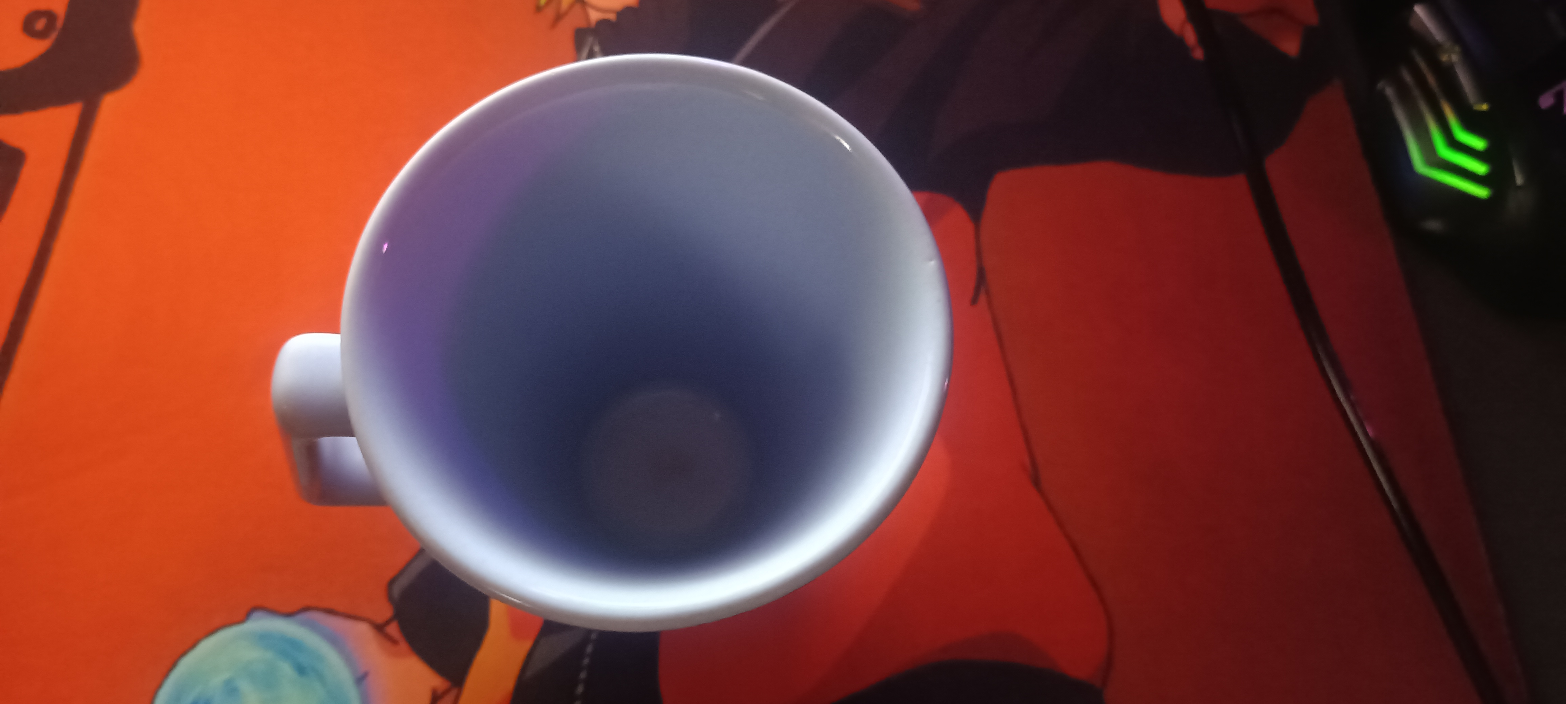

Foto:

`

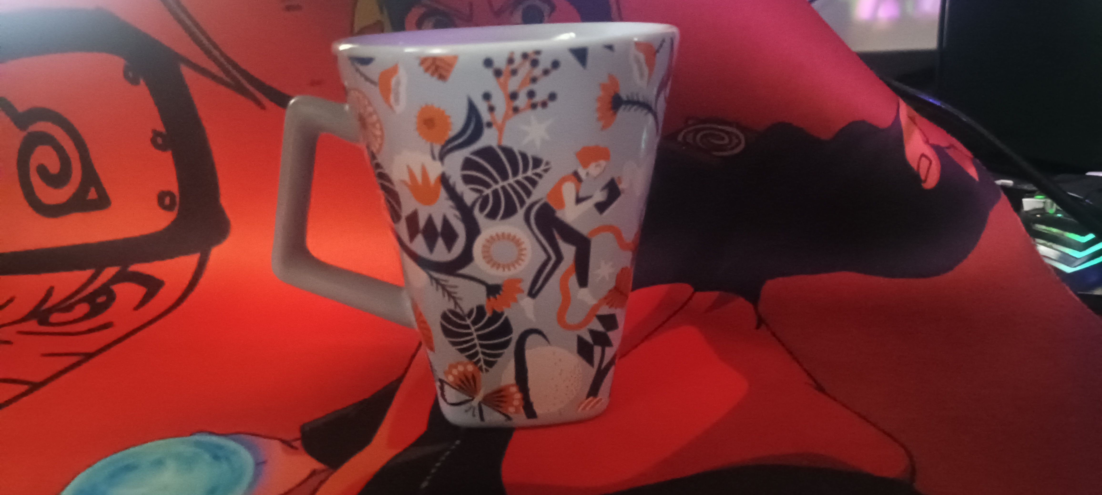

Imagem 2: designe

## Onde encontrar

Pode ser comprada no site Magazine Luiza

<https://www.magazineluiza.com.br/cpv-caneca-de-ceramica-azul-claro-270ml-natura/p/kf15h1fk75/ud/canc/?seller_id=larypresentes&srsltid=AfmBOopqvnIrpf8h5fnwtFz8_BqK4SX3aRUp5E2sWI2A08J5IkvGXQj9OaA>

# CONCLUSÃO

Foi uma experiência um tanto quanto diferente para minha vida, abrindo portas para um olhar mais crítico e me levou a perceber mais detalhes de coisas a minha volta.

# REFERÊNCIAS BIBLIOGRÁFICAS

ABNT

Site AVON: https://www.natura.com.br/crer-para-ver